1. Siapkan nama databasenya CRUD di xampp browser.

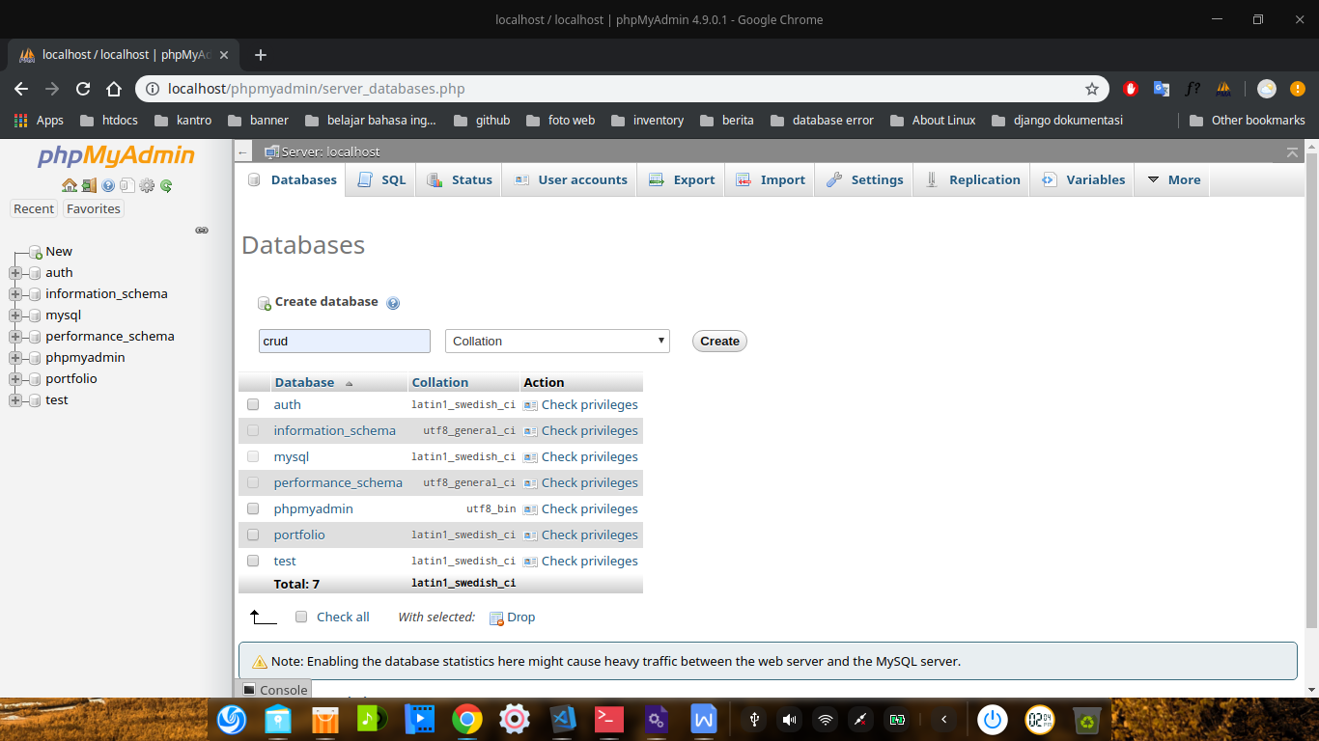

1. Klik import dan upload file database crud yang ada di folder database sql.

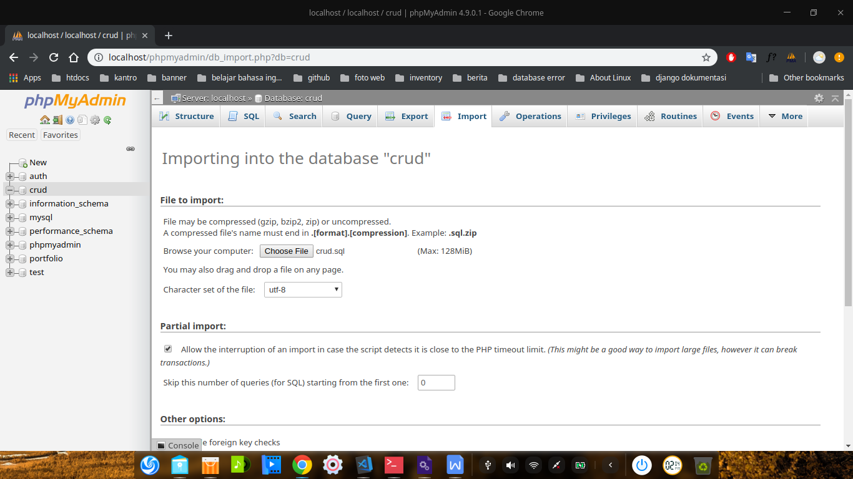

1. Jika sudah berhasil buka tab baru diborwser localhost/crud/

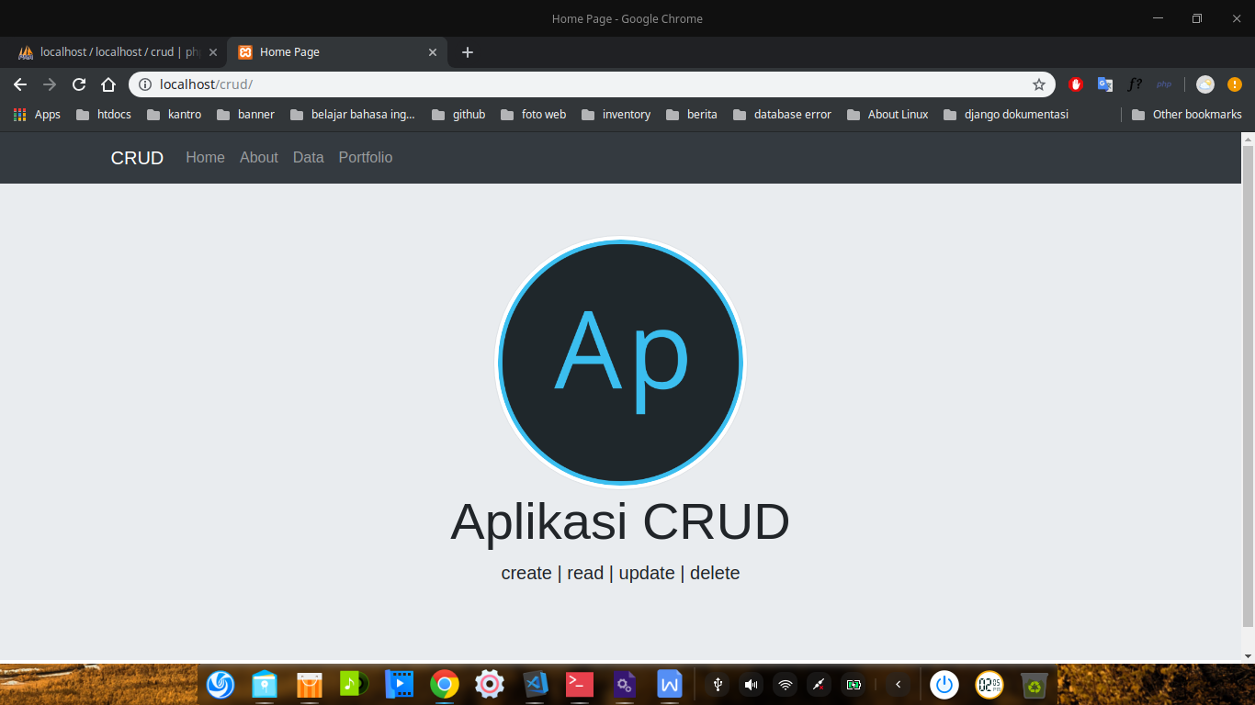

1. Jika ada kendala silahkan hubungi saya di email **arifparjjuni@gmail.com**